«В МИРЕ ИСКУССТВА»
Задания для интернет-марафона в рамках Декады наук
(1-4 классы)
Задания Интернет-марафона можно выполнить в любой день с 25 января по 10 февраля. Работы с ответами сдаются классному руководителю.
По итогам в параллелях классов выявляется победитель.

Вопрос № 1. Определите по изображениям виды изобразительного искусства:
1 | 2
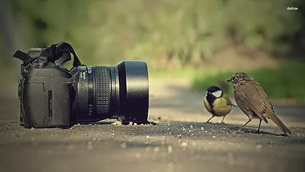 | 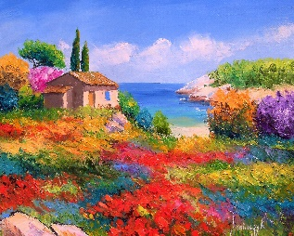
3 | 4
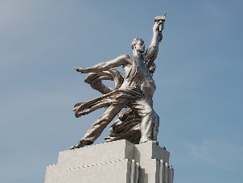 | 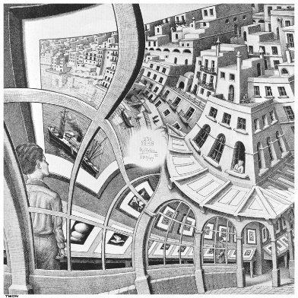

Вопрос № 2. Чем занимается художник-архитектор?

Вопрос № 3. Определите виды пейзажа
1 | 2
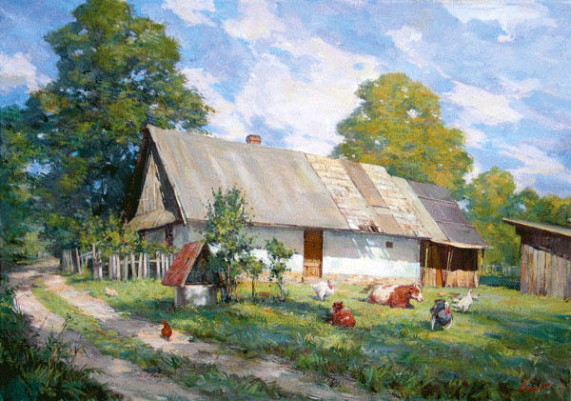 | 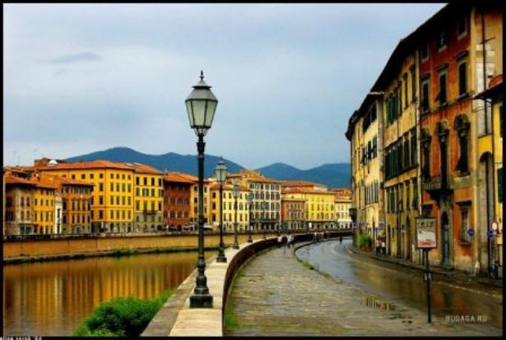
3 | 4
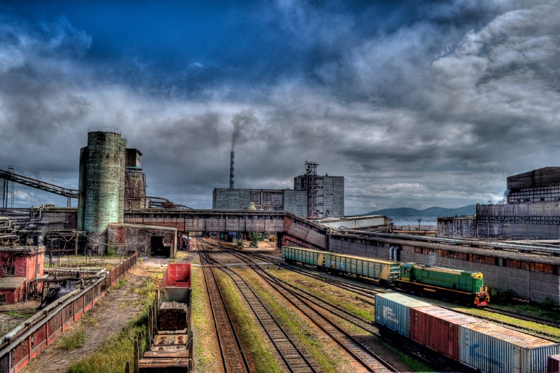 | 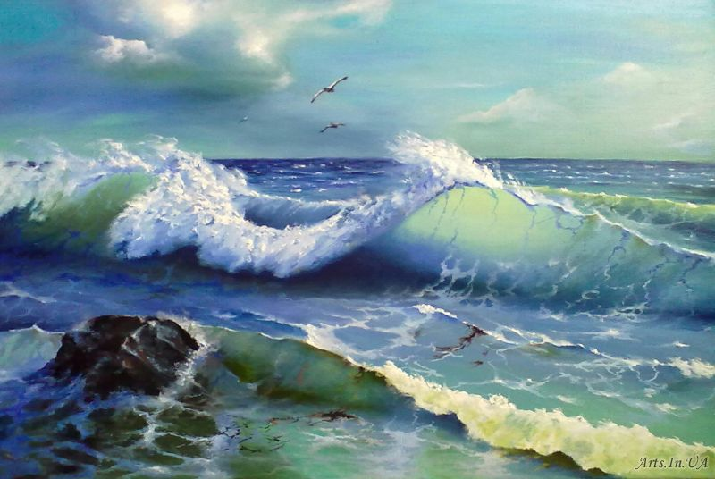
5 | 6
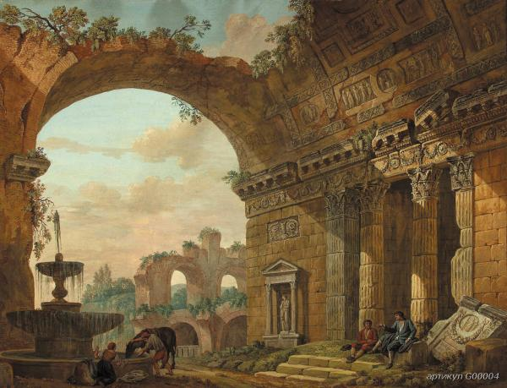 | 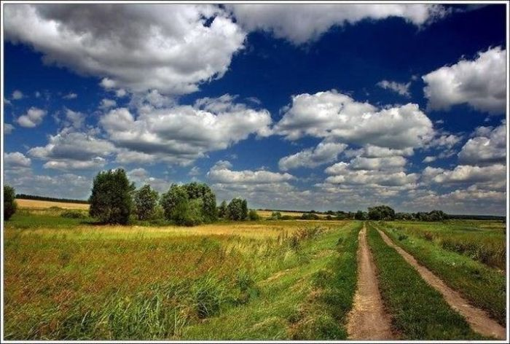

Вопрос № 4. Из каких материалов можно выполнить скульптуру в домашних условиях?

Вопрос № 5. В каких странах находятся эти самые посещаемые художественные музеи? Соедини стрелками.

Эрмитаж | Россия
Лувр
Третьяковская галерея | Великобритания
Прадо
Музей им. Пушкина | Испания
Музей Пикассо
Русский музей | Франция
Серпентайн

Вопрос № 6. Какие произведения не принадлежит кисти великого русского художника И. Левитана
«Золотая осень»
«Девятый вал»
«Утро в сосновом бору»
«Весна. Большая вода»

Вопрос № 7. Что делает художник в театре?

Вопрос № 8. Из какой страны пришло оригами?

Вопрос № 9. Какие народные промыслы России вам известны?

Вопрос № 10. Жанр, в котором изображаются животные?

